

Санкт-Петербургский национальный исследовательский университет информационных технологий, механики и оптики

Кафедра программных систем

**Лабораторная работа #2**

**Создание и использование размерных типов данных**

Выполнил: Гололобов

Владимир Владимирович

Группа № K3120

Проверила: Казанова П.П.

Санкт-Петербург

2020

**Цель работы:**

Применить на практике размерные типы данных

**Ход работы:**

1. Был создан проект BankAccount. В нем было создано перечисление, хранящее тип банковского аккаунта. После чего в методе main были объявлены две переменные типа перечисления и им был присвоен тип. После чего информация о типе была выведена на экран

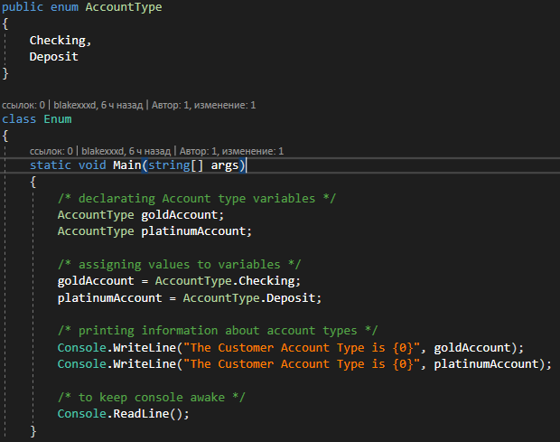

Рисунок 1 – Реализация перечисления

1. Был создан проект StructType. В нем была создана структура, которая хранит номер аккаунта, баланс и тип аккаунта.

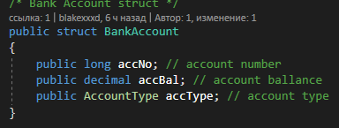

Рисунок 2 – Реализация структуры

1. В методе main была создана переменная структуры, ей были присвоены значения, и информация о структуре была выведена на экран

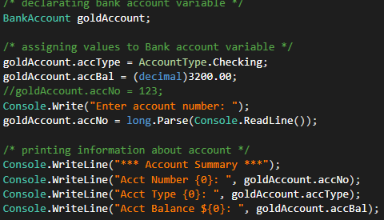

Рисунок 3 – Тестирование структуры

1. Была реализована структура Distance, которая представляет длину в английской системе мер. У структуры имеются две переменные – дистанция в футах и дюймах. Присутствует конструктор, для быстрого создания объекта. Также оператор сложения был перегружен, чтобы складывать значения типа Distance, при этом при сложении могло произойти переполнение дюймов, поэтому финальная величина была пересчитана

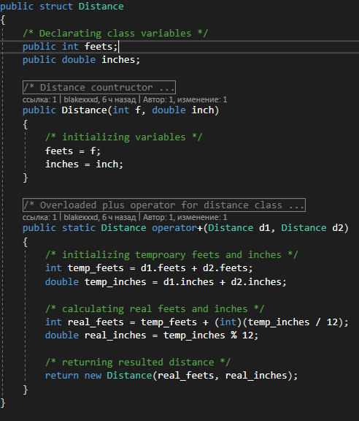

Рисунок 4 – Реализация структуры

1. Было произведено тестирование структуры с помощью значений, считаных с клавиатуры

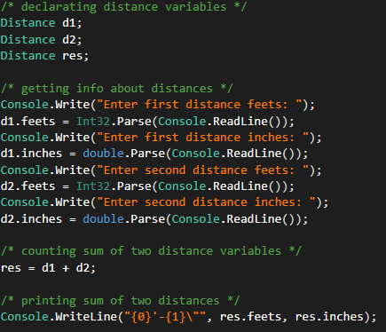

Рисунок 5 – Тестирование структуры

**Вывод:**

В результате выполнения лабораторной работы были использованы на практике такие типы как enum и struct. Было выяснено когда лучше использовать структуру, а когда перечисление.

**Ответы на контрольные вопросы:**

Напишите здесь контрольные вопросы